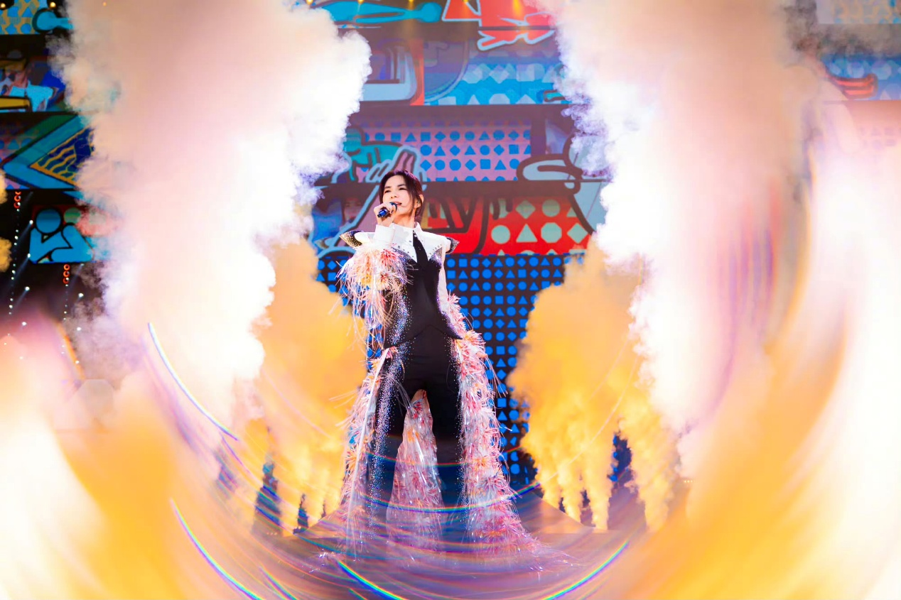
陈嘉桦Ella选择森海塞尔Digital 6000打造震撼动人的青春狂欢

作为华语流行乐坛最受欢迎的女歌手之一，陈嘉桦（Ella）凭借极具辨识度的嗓音、唱跳俱佳的全能魅力和超强的感染力，在音乐、综艺、影视等领域多栖发展，成绩斐然，收获了无数歌迷的喜爱。2025年年底，Ella开启了个人出道25周年的首次大型巡回演唱会——“It’s Me艾拉主意巡回演唱会”，选用森海塞尔Digital 6000无线系统搭配MM 445麦克风头，以细腻音质唤起青春记忆，与歌迷共赴一场盛大重逢。

Ella拥有众多代表作品，从可爱细腻的少女心事到绚烂夺目的华丽摇滚，她的歌声传遍了大街小巷，唱出了一代人的青春记忆。此次“It’s Me艾拉主意巡回演唱会”以“听我的故事，唱你的回忆”为主题，诠释Ella出道25年来的成长历程，打造属于青春的狂欢派对。

巡演于2025年11月15日在长沙贺龙体育馆拉开序幕，随后陆续登陆杭州、广州、上海、福州等多个城市。演唱会曲目涵盖Ella的众多经典代表作，如《Super Star》、《恋人未满》、《热带雨林》、《It’s Me一直迷》和《Bad Habits》等。

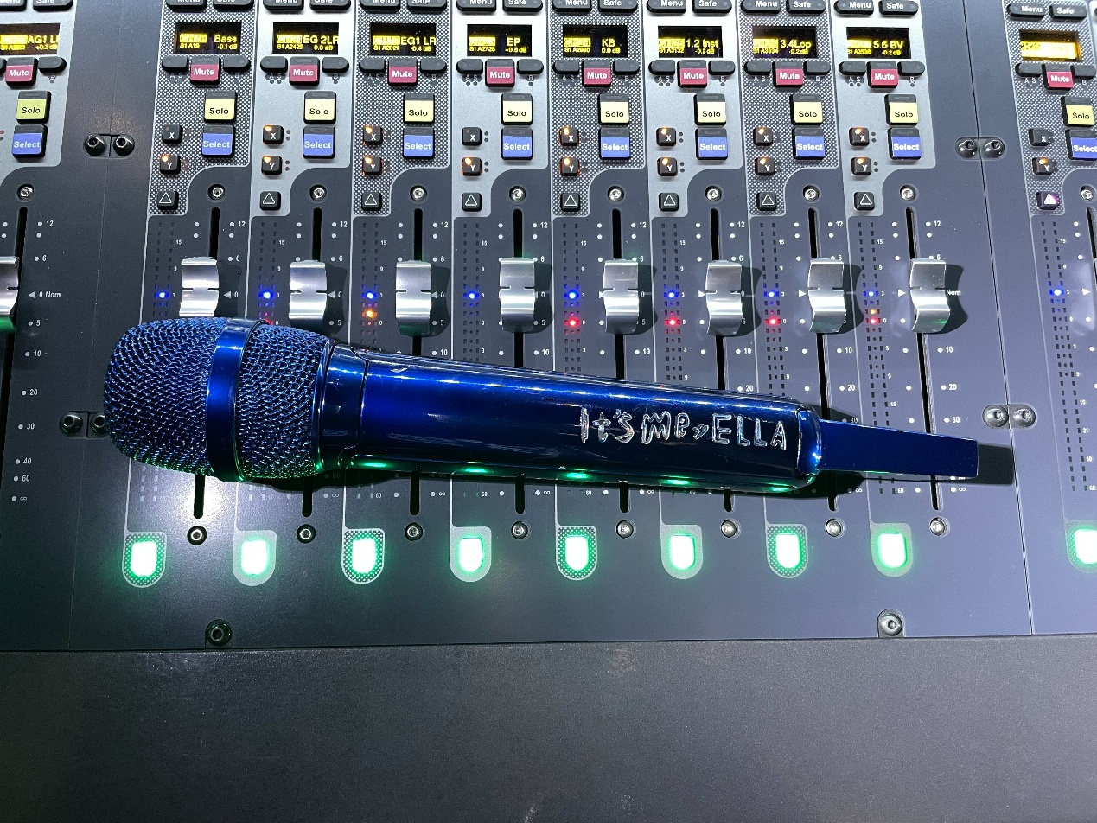
Ella选用森海塞尔Digital 6000无线系统，搭配MM 445麦克风头

Ella对演出标准要求极高，对卓越音质的追求促使她选择森海塞尔Digital 6000无线麦克风系统。Ella与森海塞尔合作逾14年，从万人演唱会到歌唱综艺，D6000稳定可靠地将她的歌声和情感传递给观众。此次巡演，音响团队再次进行设备升级，为其SKM 6000手持发射机选择森海塞尔MM 445超心形指向麦克风头。此次巡演的音乐副总监兼乐团团长于京廷对此非常满意：“MM 445能精准捕捉并还原声音细节，让Ella在演唱时更加轻松，节省体力，这对巡演来说尤其重要。”

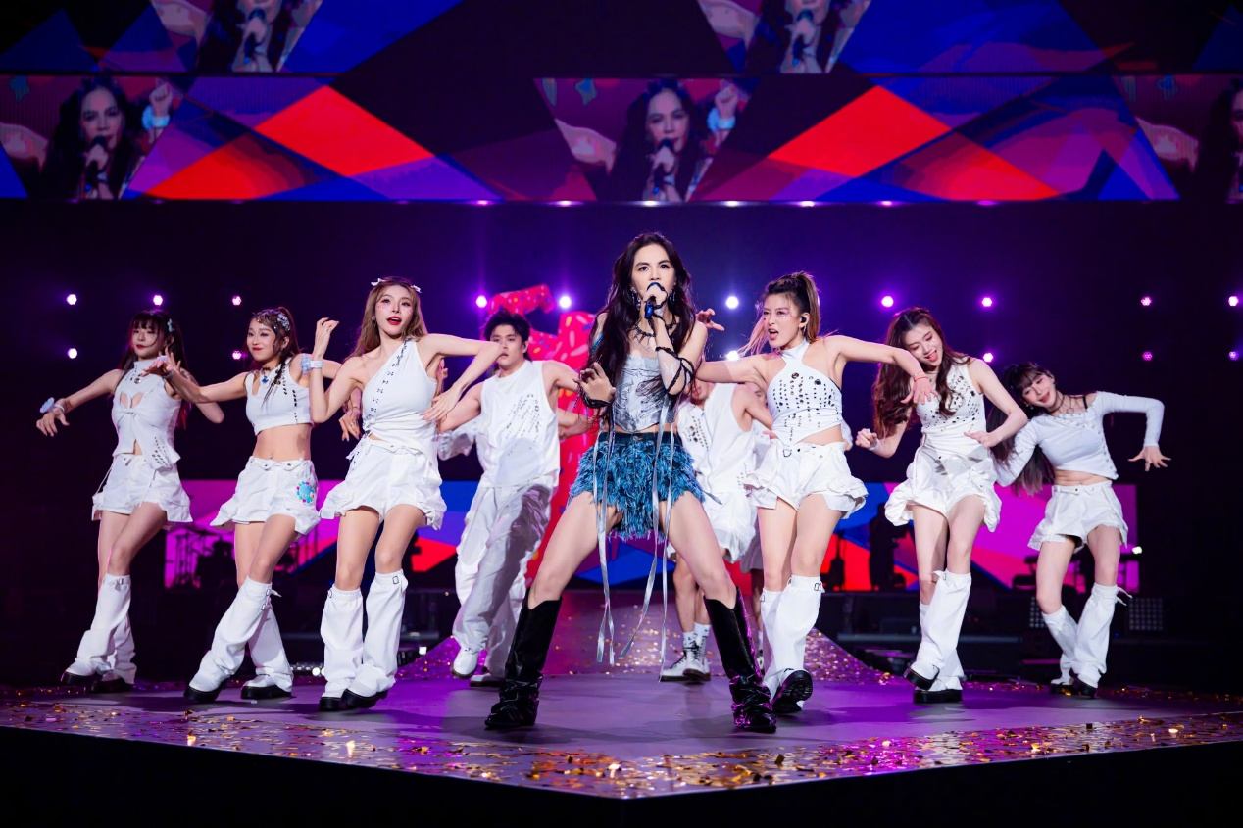
此次巡演曲目风格多样，既包含抒情歌曲，也有充满活力的动感舞曲，森海塞尔麦克风全程提供可靠支持

作为其音乐生涯的重要里程碑，此次巡演不仅拥有科技感十足的震撼视觉效果，Ella还为不同城市精心设计了风格多样的表演和幽默互动，令观众沉浸其中、大呼过瘾。Ella团队的音响工程师詹益诚表示：“MM 445动圈麦克风头的超心形指向性设计和高抑制反馈能力确保人声在现场混音中持续稳定突出，整体声场自然且开阔，非常适合像Ella一样在大型现场演出中常常走进粉丝进行互动的歌手使用。”

在华语乐坛，Ella的中低音嗓音极具辨识度，MM 445可谓是绝佳拍档，能完美传递她温暖且充满力量的音色。“MM 445的中频表现圆润却不混浊，特别在女中音的区域，能保留声线的温度与深度，又不会造成声场拥挤。低频干净有弹性，没有过多渲染，听感自然且富有音乐性，”詹益诚分享道。

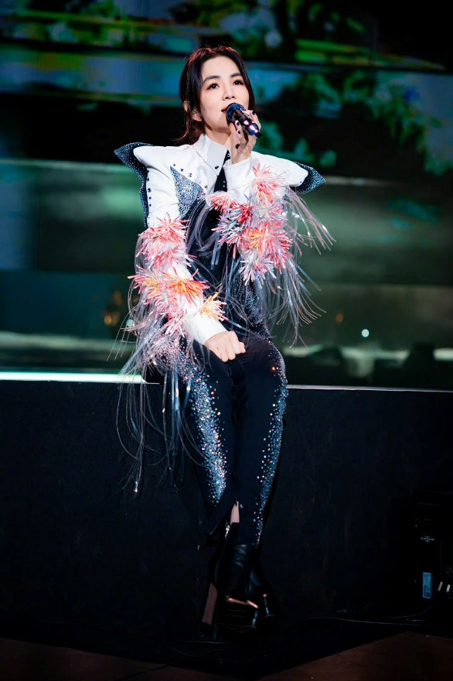
MM 445麦克风头与Ella独具特色的嗓音相得益彰，忠实再现了其温暖且富有力量的声音

此外，森海塞尔D6000系统具有极宽广的动态范围和非常细腻的音色表现，能精准捕捉声音中的细微情感变化。“SKM 6000与MM 445的组合在高频的呈现上特别动人，延伸自然、透明度高，不刺耳但又有清亮感，适合表现女声的空气感与颤音细节。演唱抒情或需要声音极致控制的段落时，它能忠实还原声音的呼吸与微弱动态，不会让细节被压缩掉，”于京廷评价道，“相比其他麦克风系统，森海塞尔麦克风呈现的整体声音更具空间感、真实感和层次感，没有压缩或过度雕塑的人工感。”

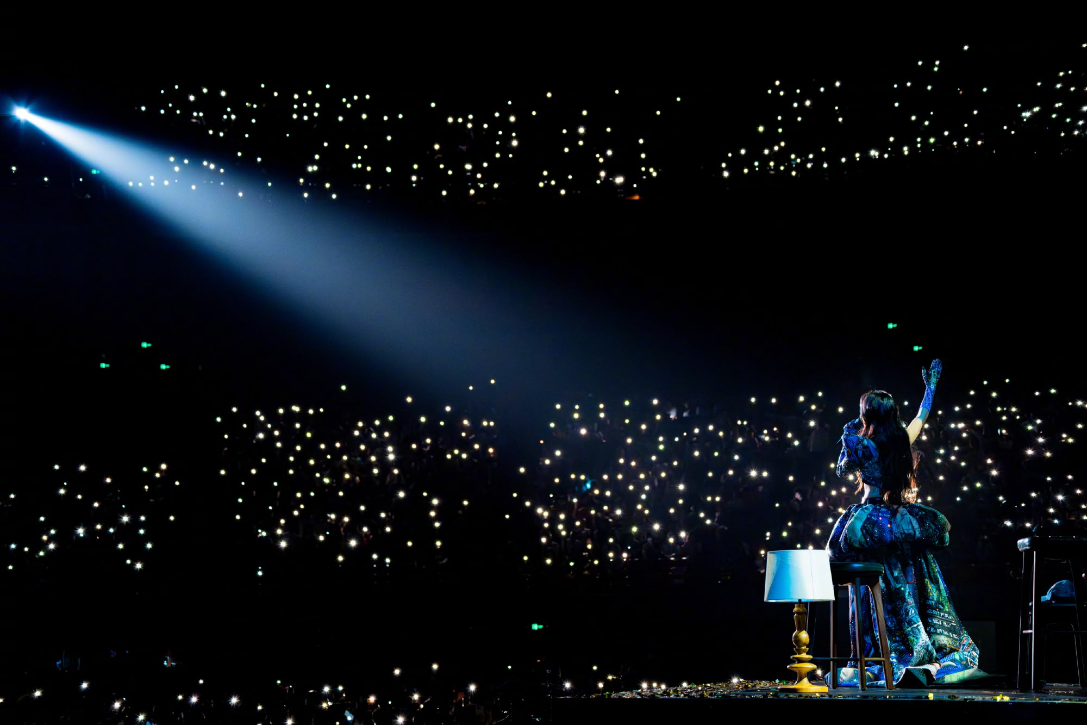
凭借其卓越自然的音质和出色的可靠性，Digital 6000被公认为大型现场演出的理想之选

作为此次巡演的音乐副总监兼乐团团长，除了卓越的音质，于京廷也十分看重系统的可靠性和稳定性。“大型巡演的射频环境复杂，但Digital 6000的传输一直非常稳定，信号始终清晰可靠。真实自然的卓越音质加上系统的可靠性，使Digital 6000成为大型演出的绝佳之选。”

（正文结束）

关于森海塞尔品牌——80余载引领音频之未来
音频是我们的生命之源。我们满怀热情，致力于创造与众不同的音频解决方案。这份热情引领我们登上世界顶级舞台，亦走进最安静的聆听空间，也使森海塞尔成为卓越音频的代名词，音质不仅出众，而且真实。自1945年成立以来，我们始终以打造音频之未来为己任，不断为客户缔造非凡的声音体验。
专业音频解决方案，如麦克风、会议解决方案、流媒体技术和监听系统等隶属于森海塞尔（Sennheiser electronic SE & Co. KG）；而消费设备业务，包括耳机、条形音箱和语音增强系列耳机在森海塞尔的授权下由索诺瓦控股集团（Sonova Holding AG）运营。

www.sennheiser.com
www.sennheiser-hearing.com

大中华区新闻联络人
顾彦多
ivy.gu@sennheiser.com
+86-13810674317

